南京金龙客车制造有限公司危化品仓库安全整改工程
比价公告

社会各优秀单位:
南京金龙客车制造有限公司拟对南京金龙客车制造有限公司危化品仓库安全整改工程进行招标，欢迎行业优秀单位报名参加。
- 项目名称：南京金龙客车制造有限公司危化品仓库安全整改工程
- 项目地址：江苏省南京市溧水厂区内
三、项目概况：根据2024年3月23日《南京金龙客车制造有限公司危化品仓库安全论证意见》中专家提出的需要整改的项目，对南京金龙客车危化品仓库安全措施进行整改。主要内容有：
序号 | 项目名称及特征 | 数量 | 备注
1 | 安装人体静电释放仪，球柱声光语音报警装置。 | 2台 | 安装在危化品仓库东侧
2 | 防爆配电箱、防爆风机接地极4mm²黄绿双色软铜线 | 15米 | 含防爆软管及镀锌角铁
3 | 防爆型安全疏散指示灯 | 6只 | 更换，高度3.8米
4 | 304不锈钢洗眼器 | 3只 | 更换危化品仓库东侧3台，维修西侧3台，包含管道保温。
5 | 屋顶防爆接线盒孔洞防火泥封堵，摘除烟感探头防护罩。 | 1项 | 封堵完成和防护罩拆除后，需要拍现场照片，高度6米，数量约10处。
6 | 防爆配电箱合格证及出厂检测报告 | 1项
具体详见招标清单。
注：需踏勘现场，根据现场实际情况充分考虑可能发生的费用。
- 项目要求：符合国家质量验收标准及满足使用部门的要求
- 工期要求：5天，开工具体时间以甲方通知为准
- 付款方式：电汇/承兑，施工单位在规定时间完成施工任务，通过使用部门的竣工验收后60天内付至合同价款的80%。
- 合同结算方式：固定单价
九、报名单位资格：
1.投标单位的资质：建筑工程施工总承包三级及以上资质；
2.企业业绩要求：/
3.有意向参加的单位，需将以下材料做成一套正本投标文件（加盖公章密封）、一套副本（加盖公章密封）和一份电子版，报价需用未来软件做（Ｕ盘随报价密封），备齐于2024年4月12日17:00（开标）前交至南京金龙基建部，逾期无效。
企业经营相关文件：
1) 公司营业执照（营业执照、组织机构代码证、税务登记证三证合一）；
2）资质证书（建筑工程施工总承包三级及以上资质）；
3）安全生产许可证；
4）法人代表证明书；
5）法人代表授权委托书；
6）报名单位地址、公司固定电话、联系人、联系人电话、邮箱地址；
（法人授权委托人作为投标人唯一联系人，且联系方式不得变动，不接受挂靠）
7）附件3法人授权委托书
- 递交地址及联系方式
递交地址：南京市溧水区新能源大道369号
南京金龙客车制造有限公司集团基建部
联系人：张工 电话：18851648594 邮箱:zhanghuihua@skywellcorp.com
现场联系人:李工 手机: 13913385636
南京金龙客车制造有限公司 2024年4月7日
附件1：现场照片：
1、东侧现场照片
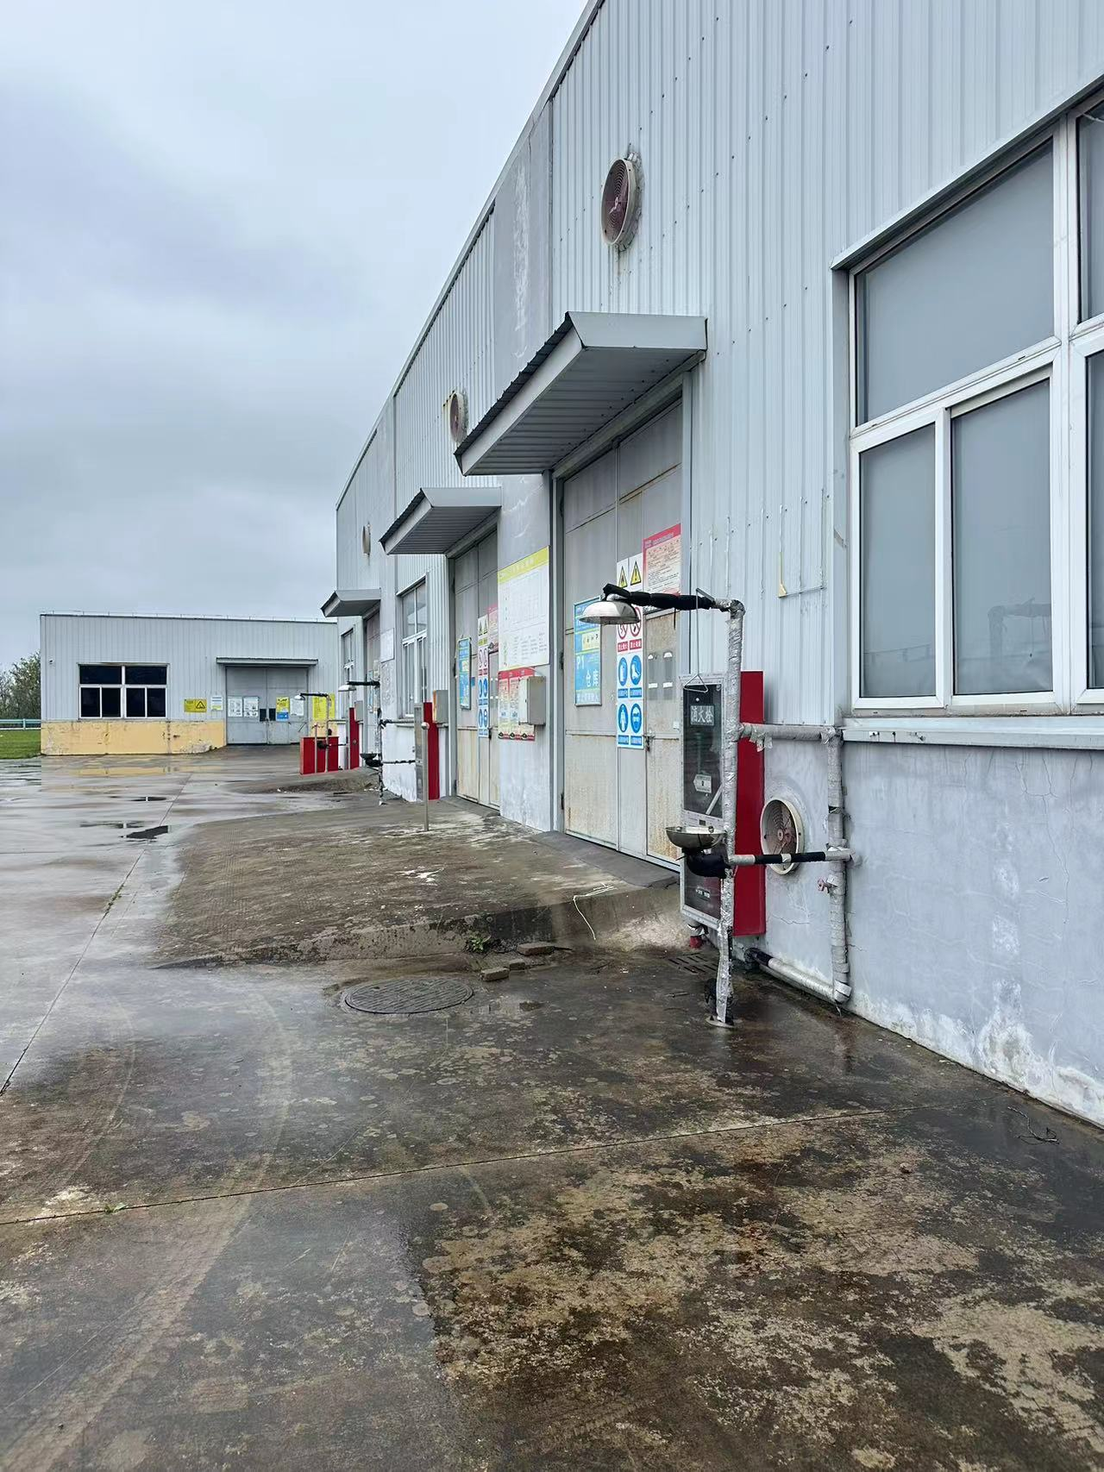2、西侧现场照片
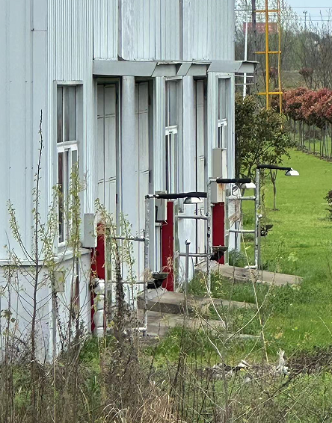
附件2：报价清单
详见附件

附件3：法定代表人授权委托书
法定代表人授权书(格式)
本授权书声明：注册于 （国家或地区的名称） 的 （公司名称） 的在下面签字的 （法人代表姓名、职务） 代表本公司授权 （单位名称） 的在下面签字的 （被授权人的姓名、职务） 为本公司的合法代理人，就 （招标项目名称） 的 （招标编号） 投标，以本公司名义处理一切与之有关的事务。

本授权书于 年 月 日签字生效,特此声明。

法定代表人（签字或盖章）：_________________________
授权代表人（签字）：_______________________________
投标人（公章）：____________ ___
附授权代表身份证复印件：

